**Η σύνθεση Ελληνισμού - Χριστιανισμού στην τέχνη**

**Από τον περίπτερο αρχαιοελληνικό ναό στη χριστιανική βασιλική** 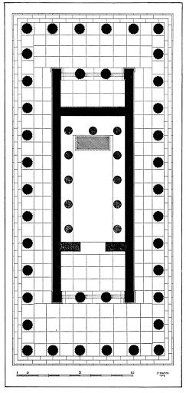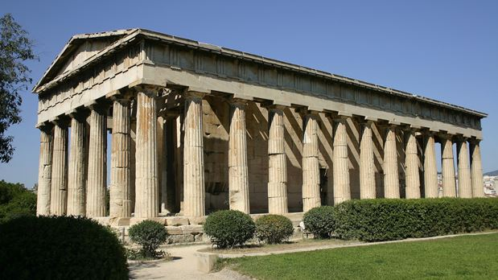

Ναός του Ηφαίστου ,Αθήνα (5ος αι. π.χ.)

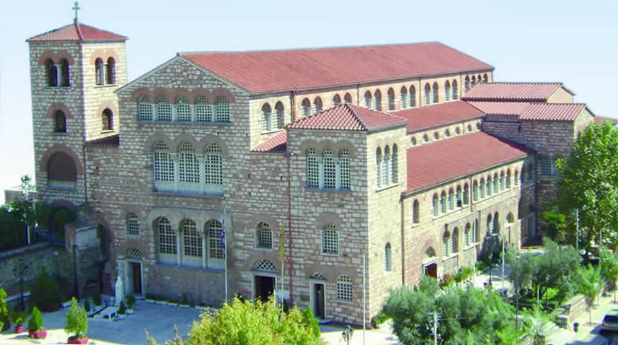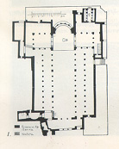

Άγιος Δημήτριος, Θεσσαλονίκη (7ος αι. μ. χ.)

Διαβάστε πρώτα τις σελίδες **56** **και 21** του σχολικού σας σχολείου και κατόπιν απαντήστε στις ερωτήσεις:

1.Σε ποιο αρχιτεκτονικό ρυθμό ανήκει ο Άγιος Δημήτριος;

2. Να παρατηρήσετε και να περιγράψετε το γεωμετρικό σχήμα και των δυο ναών και να καταγράψετε τις διαφορές και τις ομοιότητες του Χριστιανικού και του ειδωλολατρικού ναού.

3.Ποιο συμπέρασμα βγάλατε για τη σχέση της αρχαίας αρχιτεκτονικής με τη βυζαντινή;

4.Πιστεύετε πως στη σημερινή εποχή υπάρχει συνέχεια της αρχιτεκτονικής αισθητικής από τις δύο περιόδους που μελετήσατε;

ΣΥΝΕΧΖΟΥΜΕ ΤΗΝ ΕΠΑΝΑΛΗΨΗ

**Ναοί στο σχήμα τ΄ουρανού**

**Η Αγία Σοφία της Κωνσταντινούπολης**

Μελετήστε τις σελίδες 57 και 58 του σχολικού σας βιβλίου και, αφού επαναλάβετε τις πληροφορίες για τον ναό,

**απολαύστε** την εικονική περιήγηση στην Αγία Σοφία

<https://www.youtube.com/watch?v=yWEsY2K-DJ8>

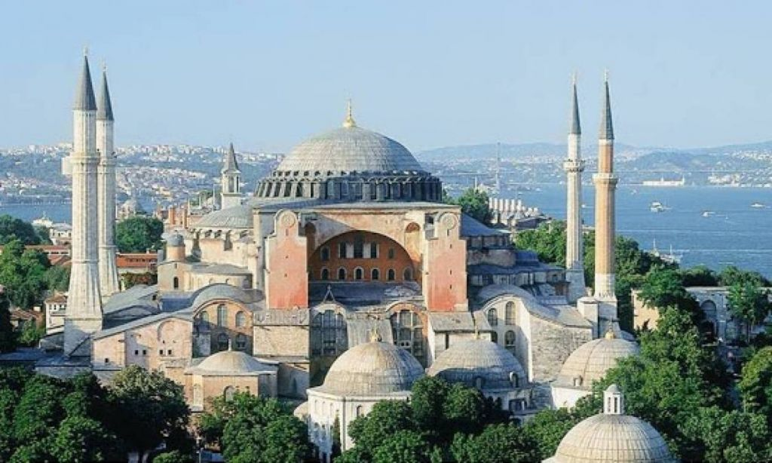

.**ΟΡΘΟΔΟΞΙΑ ΚΑΙ ΑΡΧΑΙΟΙ ΕΛΛΗΝΕΣ ΣΟΦΟΙ**

**Παρακολουθήστε και αυτό το ντοκιμαντέρ που δείχνει τη σχέση και την συνέχεια του πνεύματος στον ελληνοχριστιανικό μας πολιτισμό**

- “Γνώσεσθε τήν ἀλήθειαν καί ἡ ἀλήθεια ἐλευθερώσει ὑμᾶς”

<https://www.youtube.com/watch?time_continue=1&v=NufXnLhf6QE>